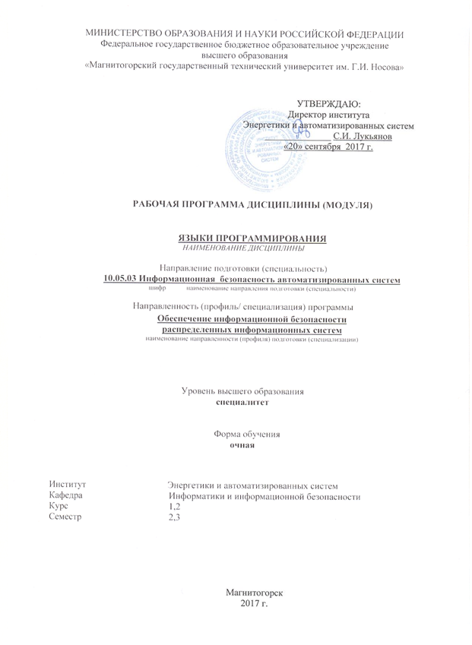

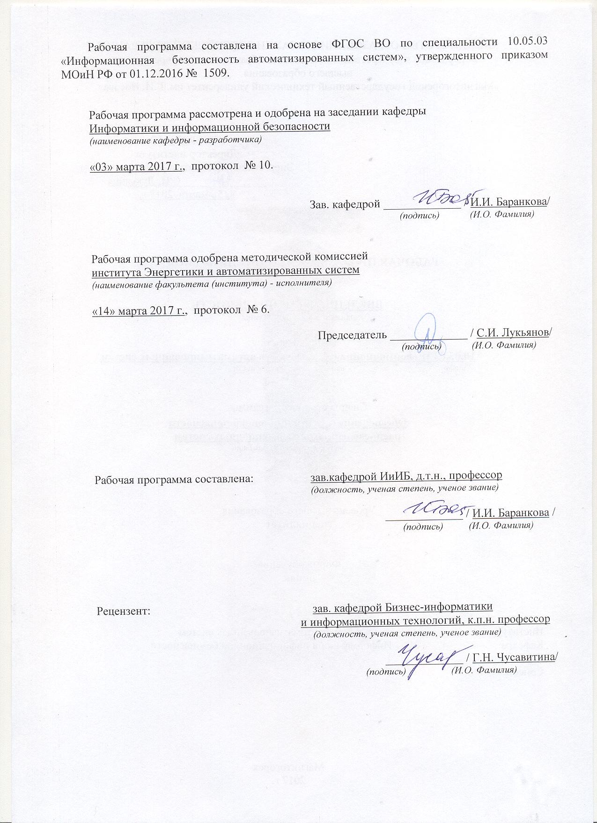

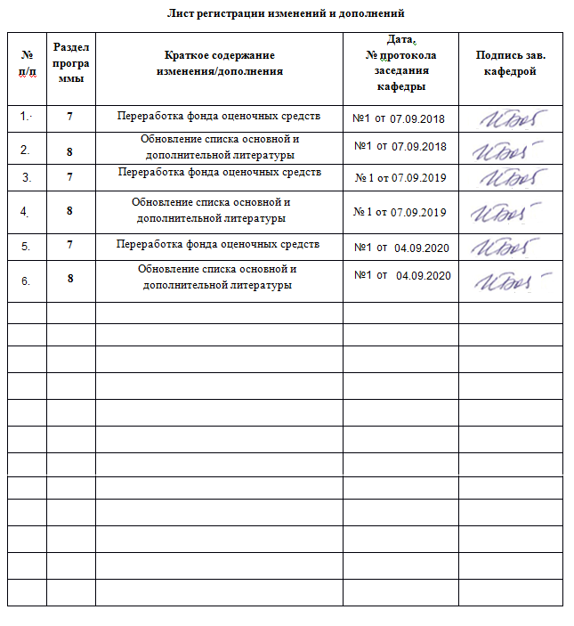

1. **Цели освоения дисциплины**

Целью дисциплины «Языки программирования» является изучение языков программирования высокого уровня и формирования у обучающихся навыков их практического применения в соответствии с требованиями ФГОС ВО по специальности «Информационная безопасность автоматизированных систем». Дисциплина «Языки программирования» рассматривает основные подходы к проектированию программных средств, освоению методологий структурного и объектно-ориентированного программирования, а также методов тестирования и отладки программ.

1. **Место дисциплины в структуре ООП подготовки специалиста**

Дисциплина «Языки программирования» входит в цикл дисциплин Б1.Б.20 образовательной программы по специальности 10.05.03Информационная безопасность автоматизированных систем.

Успешное усвоение материала предполагает знание обучающимися основных положений курсов «Информатика» и «Организация ЭВМ и вычислительных систем».

Дисциплина является предшествующей для изучения дисциплин: «Технологии и методы программирования», «Управление информационной безопасностью» «Моделирование угроз информационной безопасности», «Моделирование систем и процессов защиты информации», «Криптографические методы защиты информации» и др.

1. **Компетенции обучающегося, формируемые в результате освоения дисциплины**

В результате освоения дисциплины «Языки программирования» обучающийся должен обладать следующими компетенциями:

| **Структурный элемент  компетенции** | | **Планируемые результаты обучения** |
| --- | --- | --- |
| **ПК-10 -** способностью применять знания в области электроники и схемотехники, технологий, методов и языков программирования, технологий связи и передачи данных при разработке программно-аппаратных компонентов защищенных автоматизированных систем в сфере профессиональной деятельности. | | |
| *Знать:* | *Способы разработки сложного программного обеспечения.*  *Эффективные способы реализации структур данных и конкретных алгоритмов при решении различных задач.*  *Требования, предъявляемые к разработке внешних спецификаций, для разрабатываемого программного обеспечения.* | |
| *Уметь:* | *Планировать разработку сложного программного обеспечения.*  *Проводить выбор эффективных способов реализации структур данных и конкретных алгоритмов при решении различных задач.*  *Формировать требования и разрабатывать внешние спецификации для разрабатываемого программного обеспечения.* | |
| *Владеть:* | *Навыками разработки типового программного обеспечения.*  *Навыками разработки внешней спецификации для разрабатываемого программного обеспечения.*  *Навыками разработки сложного программного обеспечения.* | |
| ОПК-3 - способностью применять языки, системы и инструментальные средства программирования в профессиональной деятельности. | | |
| *Знать:* | *Общие принципы построения современных языков программирования высокого уровня.*  *Общие принципы использования современных языков программирования высокого уровня.*  *Язык программирования высокого уровня (объектно-ориентированное программирование).* | |
| *Уметь:* | *Реализовывать основные структуры данных и базовые алгоритмы средствами языков программирования.*  *Проводить комплексное тестирование и отладку программных систем.*  *Работать с интегрированной средой разработки программного обеспечения.*  *Использовать шаблоны классов и средства макрообработки.*  *Использовать динамически подключаемые библиотеки.*  *Проектировать структуру и архитектуру программного обеспечения с использованием современных методологий и средств автоматизации проектирования программного обеспечения.*  *Проектировать и кодировать алгоритмы с соблюдением требований к качественному стилю программирования.* | |
| *Владеть:* | *Навыками реализации основных структур данных и базовых алгоритмов средствами языков программирования.*  *Навыками работы с интегрированной средой разработки программного обеспечения.*  *Навыками проектирования программного обеспечения с использованием средств автоматизации.* | |

1. **Структура и содержание дисциплины**

*Общая трудоемкость дисциплины составляет 9 зачетных единиц 324 акад. часа, в том числе:*

– контактная работа – 221 акад. часов:

– аудиторная – 211 акад. часов;

– внеаудиторная – 10 акад. часов;

– самостоятельная работа – 31,6 акад. часов;

– подготовка к экзамену – 71,4 акад. часа.

Форма аттестации: 2 семестр – Экзамен, 3 семестр – Экзамен и КР.

|  |  |  |  |  |  |  |  |  |
| --- | --- | --- | --- | --- | --- | --- | --- | --- |
| **Раздел**  **дисциплины** | | **Аудиторная контактная работа (в акад. часах)** | | | **Самостоятельная работа (в акад. часах)** | **Вид самостоятельной работы** | **Формы текущего контроля успеваемости и промежуточной аттестации** | **Код и структурный элемент компетенции** |
| **Лекции** | **Практические занятия** | **Семестр** |
| **Раздел 1** | **Тема 1.1.** Структурное программирование. Модульное программирование. Объектно-ориентированное программирование. | **3** | **2/ 2И** | **2** | **0,3** | Самостоятельное изучение учебной и научной литературы, работа с материалами образовательного портала и ЭБС. Подготовка к тестированию. | **Т-1** | ОПК-3-з |
| **Методики разработки программ** | **Тема 1.2.** Стандарты построения блок-схем. Представление типовых алгоритмов в виде блок-схем. Среда программирования. | **3** | **2/ 2И** | **2** | **1** | Самостоятельное изучение учебной и научной литературы, работа с материалами образовательного портала и ЭБС. Подготовка к АКР. | **АКР-1** | ОПК-3-з, ПК-10-з |
| **Раздел 2**  **Языки программирования** | **Тема 2.1.** Классификация языков программирования. | **3** | **2/ 2И** | **2** | **1** | Самостоятельное изучение учебной и научной литературы, работа с материалами образовательного портала и ЭБС. Подготовка к тестированию. | **Т-2** | ОПК-3-з, ПК-10-з |
| **Тема 2.2**. Платформа .NET. Концепция языка программирования C#. | **3** | **2/ 2И** | **2** | **1** | Самостоятельное изучение учебной и научной литературы, работа с материалами образовательного портала и ЭБС. Подготовка к тестированию. | **Т-3** | ОПК-3-з, ПК-10-з |
| **Тема 2.3** Среда быстрой разработки приложений Visual Studio. | **3** | **2/ 2И** | **2** | **1** | Самостоятельное изучение учебной и научной литературы, работа с материалами образовательного портала и ЭБС. Подготовка к АКР. | **АКР-2** | ОПК-3-з, ПК-10-з |
| **Раздел 3**  **Основы языка программирования C#.** | **Тема 3.1.** Структура программы C#. Типы данных. Создание консольных приложений. | **3** | **4** | **2** | **2** | Самостоятельное изучение учебной и научной литературы, работа с материалами образовательного портала и ЭБС. Подготовка к АКР. | **АКР-3** | ОПК-3-зув, ПК-10-зув |
| **Тема 3.2.**Функции и процедуры. Математические вычисления. | **3** | **10/ 4И** | **2** | **3** | Самостоятельное изучение учебной и научной литературы, работа с материалами образовательного портала и ЭБС. Подготовка к АКР. | **АКР-4** | ОПК-3-зув, ПК-10-зув |
| **Тема 3.3.**Условный оператор. Оператор выбора. | **3** | **10/ 5И** | **2** | **3** | Самостоятельное изучение учебной и научной литературы, работа с материалами образовательного портала и ЭБС. Подготовка к АКР. | **АКР-5** | ОПК-3-зув, ПК-10-зув |
| **Тема 3.4.** Операторы цикла. | **6** | **10/ 6И** | **2** | **3** | Самостоятельное изучение учебной и научной литературы, работа с материалами образовательного портала и ЭБС. Подготовка к АКР. | **АКР-6** | ОПК-3-зув, ПК-10-зув |
| **Тема 3.5.** Массивы и строки. Создание форм. Элементы управления форм для работы с массивами. | **4** | **7/ 5И** | **2** | **4** | Самостоятельное изучение учебной и научной литературы, работа с материалами образовательного портала и ЭБС. Подготовка к АКР. | **ИДЗ-1** | ОПК-3-зув, ПК-10-зув |
|  | **Итого по семестру** | **34** | **51/ 30И** | **2** | **19,3** | Самостоятельное изучение учебной и научной литературы, работа с материалами образовательного портала и ЭБС. | **Экзамен** | ОПК-3-зув, ПК-10-зув |
|  | **Подготовка к экзамену** |  |  |  | **35,7** | Подготовка к экзамену. |  |  |
| **Раздел 4**  **Организация взаимодействия приложения с пользователем** | **Тема 4.1.**Перехват и обработка ошибок. Обработка особых ситуаций. | **3** | **5** | **3** | **0,3** | Самостоятельное изучение учебной и научной литературы, работа с материалами образовательного портала и ЭБС. Подготовка к АКР. | **АКР-1** | ОПК-3-зув, ПК-10-зув |
| **Тема 4.2.**Обработка диалога с пользователем. | **7** | **10/ 2И** | **3** | **1** | Самостоятельное изучение учебной и научной литературы, работа с материалами образовательного портала и ЭБС. Выполнение ИДЗ. | **ИДЗ-1** | ОПК-3-зув, ПК-10-зув |
| **Раздел 5**  **Технологии работы в C#** | **Тема 5.1.**Способы работы с файлами. Создание файловых переменных. Извлечение данных из файлов. Сохранение данных в текстовый файл. | **15** | **15/ 3И** | **3** | **2** | Самостоятельное изучение учебной и научной литературы, работа с материалами образовательного портала и ЭБС. Выполнение ИДЗ. | **ИДЗ-2** | ОПК-3-зув, ПК-10-зув |
| **Тема 5.2.** Классы: Основные понятия. Иерархии классов. | **5** | **15/ 5И** | **3** | **2** | Самостоятельное изучение учебной и научной литературы, работа с материалами образовательного портала и ЭБС. Подготовка к АКР. | **АКР-2** | ОПК-3-зув, ПК-10-зув |
| **Тема 5.3** Интерфейсы и структурные типы. | **5** | **5/ 3И** | **3** | **2** | Самостоятельное изучение учебной и научной литературы, работа с материалами образовательного портала и ЭБС. Подготовка к тестированию. | **Т-4** | ОПК-3-зув, ПК-10-зув |
| **Тема 5.4.** Динамическое распределение памяти. Динамические структуры данных. | **5** | **5/ 2И** | **3** | **2** | Самостоятельное изучение учебной и научной литературы, работа с материалами образовательного портала и ЭБС. Выполнение ИДЗ. | **ИДЗ-3** | ОПК-3-зув, ПК-10-зув |
| **Тема 5.5.** Сборки, библиотеки, директивы. | **5** | **2** | **3** | **1** | Самостоятельное изучение учебной и научной литературы, работа с материалами образовательного портала и ЭБС. Подготовка к тестированию. | **Т-5** | ОПК-3-зув, ПК-10-зув |
| **Тема 5.6.** Программирование под Windows. Введение в графику. | **5** | **10/ 2И** | **3** | **1** | Самостоятельное изучение учебной и научной литературы, работа с материалами образовательного портала и ЭБС. Подготовка к АКР. | **ИДЗ-4** | ОПК-3-зув, ПК-10-зув |
| **Раздел 6**  **Создание пользовательских приложений** | **Тема 6.1.** Правила создания пользовательских приложений под Windows. | **4** | **5/**  **3И** | **3** | **1** | Самостоятельное изучение учебной и научной литературы, работа с материалами образовательного портала и ЭБС. Выполнение ИДЗ. | **ИДЗ-5** | ОПК-3-зув, ПК-10-зув |
|  | **Итого по семестру** | **54** | **69/ 20И** | **3** | **12,3** | Самостоятельное изучение учебной и научной литературы, работа с материалами образовательного портала и ЭБС. Выполнение КР. | **Экзамен, КР** | ОПК-3-зув, ПК-10-зув |
|  | **Подготовка к экзамену** |  |  |  | **35,7** | Подготовка к экзамену. |  |  |
| **Итого по курсу** | | **88** | **123/ 50И** | **2,3** | **31,6+71,4** |  | **Экзамен, Экзамен, КР** | ОПК-3-зув, ПК-10-зув |

Л – лекции, ПЗ – практические занятия, ЛЗ – лабораторные занятия, АКР – аудиторная контрольная работа, ИДЗ – индивидуальное задание, Т – тестирование, КР – курсовая работа, И – занятия в интерактивной форме.

1. **Образовательные технологии**

Для реализации предусмотренных видов учебной работы в качестве образовательных технологий в преподавании дисциплины используются:

1. **Традиционная технология**, включающая в себя объяснение преподавателя на лекциях, самостоятельную работу с учебной и справочной литературой по дисциплине, выполнение заданий по методическим указаниям. Формы учебных занятий с использованием традиционных технологий:
   1. ***Вводная лекция*** – для целостного представления об учебном предмете и анализа учебно-методической литературы;
   2. ***Обзорные лекции*** – для систематизации научных знаний на высоком уровне с использованием ассоциативных связей в процессе представления и осмысления информации;
   3. ***Информационная лекция*** – последовательное изложение материала в дисциплинарной логике, осуществляемое преимущественно вербальными средствами (монолог преподавателя);
   4. ***Семинар*** – беседа преподавателя и обучающихся, обсуждение заранее подготовленных сообщений по каждому вопросу плана занятия с единым для всех перечнемрекомендуемой обязательной и дополнительной литературы;
   5. ***Практическое занятие***, посвященное освоению конкретных умений и навыков по предложенному алгоритму;
   6. ***Лабораторная работа*** – организация учебной работы с реальными материальными и информационными объектами, экспериментальная работа с аналоговыми моделями реальных объектов.
2. **Разделно-компетентностная технология**, включающая в себя жесткое структурирование содержания учебного материала, сопровождающаяся обязательными блоками домашних заданий, контрольных работ и тестированием по каждой теме содержания курса. Формы учебных занятий с использованием разделно-компетентностной технологии:
   1. ***Кейс-методы*** – для овладения системой знаний и умений и творческого их использования в профессиональной деятельности и самообразовании; для квалифицированного и независимого решения профессиональных задач; для ориентации в многообразии учебных программ, пособий, литературы и выбора наиболее эффективных в применении к конкретной ситуации; для осуществления саморефлексии для дальнейшего профессионального, творческого роста и социализации личности.
3. **Интерактивные технологии –** организация образовательного процесса, которая предполагает активное и нелинейное взаимодействие всех участников, достижение на этой основе личностно значимого для них образовательного результата. Наряду со специализированными технологиями такого рода принцип интерактивности прослеживается в большинстве современных образовательных технологий. Интерактивность подразумевает субъект-субъектные отношения в ходе образовательного процесса и, как следствие, формирование саморазвивающейся информационно-ресурсной среды. Формы учебных занятий с использованием интерактивных технологий:
   1. ***Case-study*** – для анализа реальных проблемных ситуаций и поиска лучших вариантов решений, разбор результатов тематических контрольных работ, анализ ошибок, совместный поиск вариантов рационального решения проблемы.
   2. ***Методы IT*** – для применения компьютеров в процессе освоения дисциплины и доступа к ЭОР кафедры и Интернет-ресурсам.
   3. ***Лекция «обратной связи»*** – лекция–провокация (изложение материала с заранее запланированными ошибками), лекция-беседа, лекция-дискуссия, лекция-прессконференция.
   4. ***Семинар-дискуссия*** – коллективное обсуждение какого-либо спорного вопроса,проблемы, выявление мнений в группе (межгрупповой диалог, дискуссия как спор-диалог).
   5. ***Контекстное обучение*** – для мотивации обучающихся к усвоению знаний путем выявления связей между конкретным знанием и его применение. Овладев в рамках изучения дисциплины навыками обеспечения безопасности информации с помощью типовых программных средств, обучающийся приобретет способность участвовать в разработке защищенных автоматизированных систем по профилю своей профессиональной деятельности;
   6. ***Междисциплинарное обучение*** – для использования знаний из различных областей, их группировки и концентрации в контексте решаемой задачи. Для реализации данного метода обучения обучающимся выдаются задания по решения задач из другой предметной области.
4. **Технологии проблемного обучения** – организация образовательного процесса, которая предполагает постановку проблемных вопросов, создание учебных проблемных ситуаций для стимулирования активной познавательной деятельности обучающихся. Формы учебных занятий с использованием технологий проблемного обучения:
   1. ***Проблемная лекция*** – изложение материала, предполагающее постановку проблемных и дискуссионных вопросов, освещение различных научных подходов, авторские комментарии, связанные с различными моделями интерпретации изучаемого материала.
   2. ***Лекция «вдвоем» (бинарная лекция)*** – изложение материала в форме диалогического общения двух преподавателей (например, реконструкция диалога представителей различных научных школ, «ученого» и «практика» и т.п.).
   3. ***Практическое занятие в форме практикума*** – организация учебной работы, направленная на решение комплексной учебно-познавательной задачи, требующей от обучающегося применения как научно-теоретических знаний, так и практических навыков.
   4. ***Практическое занятие на основе кейс-метода*** – обучение в контексте моделируемой ситуации, воспроизводящей реальные условия научной, производственной, общественной деятельности. Обучающиеся должны проанализировать ситуацию, разобраться в сути проблем, предложить возможные решения и выбрать лучшее из них. Кейсы базируются на реальном фактическом материале или же приближены к реальной ситуации. Разбор результатов тематических контрольных работ, анализ ошибок, совместный поиск вариантов рационального решения учебной проблемы.
5. **Игровые технологии** – организация образовательного процесса, основанная на реконструкции моделей поведения Формы учебных занятий с использованием предложенных сценарных условий. Формы учебных занятий с использованием игровых технологий:
   1. ***Учебная игра*** – форма воссоздания предметного и социального содержания будущей профессиональной деятельности специалиста, моделирования таких систем отношений, которые характерны для этой деятельности как целого.
   2. ***Деловая игра*** – моделирование различных ситуаций, связанных с выработкой и принятием совместных решений, обсуждением вопросов в режиме «мозгового штурма», реконструкцией функционального взаимодействия в коллективе и т.п.
   3. ***Ролевая игра*** – имитация или реконструкция моделей ролевого поведения в предложенных сценарных условиях.
6. **Технологии проектного обучения** – организация образовательного процесса в соответствии с алгоритмом поэтапного решения проблемной задачи или выполнения учебного задания. Проект предполагает совместную учебно-познавательную деятельность группы обучающихся, направленную на выработку концепции, установление целей и задач, формулировку ожидаемых результатов, определение принципов и методик решения поставленных задач, планирование хода работы, поиск доступных и оптимальных ресурсов, поэтапную реализацию плана работы, презентацию результатов работы, их осмысление и рефлексию. Основные типы проектов:
   1. ***Исследовательский проект*** – структура приближена к формату научного исследования (доказательство актуальности темы, определение научной проблемы, предмета и объекта исследования, целей и задач, методов, источников, выдвижение гипотезы, обобщение результатов, выводы, обозначение новых проблем).
   2. ***Творческий проект***, как правило, не имеет детально проработанной структуры; учебно-познавательная деятельность обучающихся осуществляется в рамках рамочного задания, подчиняясь логике и интересам участников проекта, жанру конечного результата (газета, фильм, праздник, издание, экскурсия и т.п.).
   3. ***Информационный проект*** – учебно-познавательная деятельность с ярко выраженной эвристической направленностью (поиск, отбор и систематизация информации о каком-то объекте, ознакомление участников проекта с этой информацией, ее анализ и обобщение для презентации более широкой аудитории).
7. **Информационно-коммуникационные образовательные технологии** – организация образовательного процесса, основанная на применении специализированных программных сред и технических средств работы с информацией. Формы учебных занятий с использованием информационно-коммуникационных технологий:
   1. ***Лекция-визуализация*** – изложение содержания сопровождается презентацией (демонстрацией учебных материалов, представленных в различных знаковых системах, вт. ч. иллюстративных, графических, аудио- и видеоматериалов).
   2. ***Практическое занятие в форме презентации***– представление результатов проектной или исследовательской деятельности с использованием специализированных программных сред.
8. **Учебно-методическое обеспечение самостоятельной работы обучающихся**

Аудиторная самостоятельная работа обучающихся на практических занятиях осуществляется под контролем преподавателя в виде решения задач и выполнения упражнений, которые определяет преподаватель для обучающегося с использованием *методов IT*.

Внеаудиторная самостоятельная работа обучающихся осуществляется в виде чтения литературы по соответствующему разделу с проработкой материала и выполнения домашних заданий с консультациями преподавателя, а так же с применением *Кейс-технологий*.

**Задания и вопросы по разделам**

**Раздел 1-2**

**Вопросы:**

1. Базовые понятия ООП.
2. Типы управляющих структур структурного программирования.
3. Методики (стратегии) разработки программ, относящиеся к структурному программированию.
4. Программирование «сверху вниз».
5. Отличие процедур и функций.
6. Характеристики модуля.
7. Основополагающие концепции ООП.
8. Основные элементы схем алгоритма.
9. Компоненты среды программирования.
10. Понятие компилятора.
11. Классификация языков программирования.
12. Виды динамических структур данных. Особенности работы с ними.

**Задания:**

1. Составить блок-схему реализации алгоритма решения задачи:

Дано натуральное число N. Вычислить:

$$\left(1+\frac{1}{1^{2}}\right)\left(1+\frac{1}{2^{2}}\right)…\left(1+\frac{1}{N^{2}}\right)$$

1. Составить блок-схему реализации алгоритма решения задачи:

Даны x, y. Вычислить:

$$z=\left\{\begin{aligned}\max\left(x,y\right), если x,y∈[-10;0] \\ \min\left(x,y\right), если x,y∈(0;10] \\ \begin{matrix}x^{4}, если y∈(-10;0] \\ \left|x-y\right|, иначе\end{matrix}\end{aligned}\right.$$

**Раздел 3**

**Вопросы:**

1. Виды форм.
2. Типы данных.

**Задания:**

1. Написать программу, которая моделирует работу светофора на пешеходном переходе с кнопкой вызова (чтобы перейти дорогу, человек должен нажать кнопку). Для реализации интерфейса использовать формы.
2. Написать программу, которая переводит введенную сумму в выбранную валюту (доллар, евро, шекели) и выводит курс перевода. Для реализации интерфейса использовать формы.
3. Написать программу для решения задачи:

Дано натуральное число N. Вычислить:

1. Написать программу для решения задачи:

Даны x, y. Вычислить:

1. Для матрицы из 8 столбцов и 2 строк определить номер каждого столбца, сумма элементов которого меньше нуля, и число таких столбцов. Составить блок-схему и программу.

**Раздел 4-6**

**Вопросы:**

1. Обработка исключений.
2. Универсальная обработка особых ситуаций.
3. Функции для организации диалога с пользователем.
4. Технология работы с файлами в системе C#.
5. Принципы работы с текстовыми файлами.
6. Правила создания пользовательских приложений под Windows.
7. Директивы компилятора.

**Задания:**

1. Создайте приложение под Windows с удобным интерфейсом для организации работы пользователя.
2. В созданном приложении организовать диалог закрытия приложения с сохранением изменения в текстовом редакторе в файл перед закрытием приложения.
3. Заполнить таблицу, в созданном приложении, данными из текстового файла. Размеры таблицы определяются автоматически по количеству записей в файле. Данные в файле хранятся в виде ФИО, данные о количестве продаж в день в течение четырех дней, данные на следующего человека отделяются звездочкой.

Курсовая работа выполняется обучающимся самостоятельно под руководством преподавателя. При выполнении курсовой работы обучающийся должен показать свое умение работать с нормативным материалом и другими литературными источниками, а также возможность систематизировать и анализировать фактический материал и самостоятельно творчески его осмысливать.

В начале изучения дисциплины преподаватель предлагает обучающимся на выбор перечень тем курсовых работ. Обучающийся самостоятельно выбирает тему курсовой работы. Совпадение тем курсовых работ у обучающихся одной учебной группы не допускается. Утверждение тем курсовых работ проводится ежегодно на заседании кафедры.

После выбора темы преподаватель формулирует задание по курсовой работе и рекомендует перечень литературы для ее выполнения. Исключительно важным является использование информационных источников, а именно системы «Интернет», что даст возможность обучающимся более полно изложить материал по выбранной им теме. В процессе написания курсовой работы обучающийся должен разобраться в теоретических вопросах избранной темы, самостоятельно проанализировать практический материал, разобрать и обосновать практические предложения.

Преподаватель, проверив работу, может возвратить ее для доработки вместе с письменными замечаниями. Обучающийся должен устранить полученные замечания в установленный срок, после чего работа окончательно оценивается.

Курсовая работа должна быть оформлена в соответствии с СМК-О-СМГТУ-42-09«Курсовой проект (работа): структура, содержание, общие правила выполнения и оформления». Примерный перечень тем курсовых работ и пример задания представлены в разделе7 «Оценочные средства для проведения промежуточной аттестации».

**7. Оценочные средства для проведения промежуточной аттестации**

**а) Планируемые результаты обучения и оценочные средства для проведения промежуточной аттестации:**

| Структурный элемент  компетенции | Планируемые результаты обучения | Оценочные средства |
| --- | --- | --- |
| **ПК-10 -** способностью применять знания в области электроники и схемотехники, технологий, методов и языков программирования, технологий связи и передачи данных при разработке программно-аппаратных компонентов защищенных автоматизированных систем в сфере профессиональной деятельности. | | |
| Знать | *Способы разработки сложного программного обеспечения.*  *Эффективные способы реализации структур данных и конкретных алгоритмов при решении различных задач.*  *Требования, предъявляемые к разработке внешних спецификаций, для разрабатываемого программного обеспечения.* | Теоретические вопросы к экзамену:  1. Базовые понятия ООП.  2. Типы управляющих структур структурного программирования.  3. Методики (стратегии) разработки программ, относящиеся к структурному программированию.  4. Программирование «сверху вниз».  5. Отличие процедур и функций.  6. Характеристики модуля.  7. Основополагающие концепции ООП.  8. Основные элементы схем алгоритма.  9. Компоненты среды программирования.  10. Понятие компилятора.  11. Классификация языков программирования.  12. Виды динамических структур данных. Особенности работы с ними.  13. Универсальная обработка особых ситуаций.  14. Технология работы с файлами в C#. |
| Уметь | *Планировать разработку сложного программного обеспечения.*  *Проводить выбор эффективных способов реализации структур данных и конкретных алгоритмов при решении различных задач.*  *Формировать требования и разрабатывать внешние спецификации для разрабатываемого программного обеспечения.* | 1. Написать программу, которая переводит введенную сумму в выбранную валюту (доллар, евро, шекели) и выводит курс перевода. Для реализации интерфейса использовать формы. 2. Написать программу для решения задачи:   Дано натуральное число N. Вычислить:   1. Написать программу для решения задачи:   Даны x, y. Вычислить:   1. Для матрицы из 8 столбцов и 2 строк определить номер каждого столбца, сумма элементов которого меньше нуля, и число таких столбцов. Составить блок-схему и программу. |
| Владеть | *Навыками разработки типового программного обеспечения.*  *Навыками разработки внешней спецификации для разрабатываемого программного обеспечения.*  *Навыками разработки сложного программного обеспечения.* | Темы курсовых работ:  1. Сравнительный анализ языков программирования VBA и C# на основе разработанного ПО.  2. Сравнительный анализ языков программирования C++ и C# на основе разработанного ПО.  3. Разработать Windows-приложение для обработки статистики предприятия, хранящейся в виде файла.  4. Сравнительный анализ языков программирования VBA и C# на основе разработанного ПО.  5. Создание приложения Windows с использованием графики для наглядного представления решения прикладной математической задачи. |
| ОПК-3 - способностью применять языки, системы и инструментальные средства программирования в профессиональной деятельности. | | |
| Знать | *Общие принципы построения современных языков программирования высокого уровня.*  *Общие принципы использования современных языков программирования высокого уровня.*  *Язык программирования высокого уровня (объектно-ориентированное программирование).* | Теоретические вопросы к экзамену:  1. Компоненты среды программирования.  2. Понятие компилятора.  3. Классификация языков программирования.  4. Виды динамических структур данных. Особенности работы с ними.  5. Универсальная обработка особых ситуаций.  6. Технология работы с файлами в C#.  7. Основные понятия класса. Создание классов. |
| Уметь | *Реализовывать основные структуры данных и базовые алгоритмы средствами языков программирования.*  *Проводить комплексное тестирование и отладку программных систем.*  *Работать с интегрированной средой разработки программного обеспечения.*  *Использовать шаблоны классов и средства макрообработки.*  *Использовать динамически подключаемые библиотеки.*  *Проектировать структуру и архитектуру программного обеспечения с использованием современных методологий и средств автоматизации проектирования программного обеспечения.*  *Проектировать и кодировать алгоритмы с соблюдением требований к качественному стилю программирования.* | 1. Создайте приложение под Windows с удобным интерфейсом для организации работы пользователя. 2. В созданном приложении организовать диалог закрытия приложения с сохранением изменения в текстовом редакторе в файл перед закрытием приложения. 3. Заполнить таблицу, в созданном приложении, данными из текстового файла. Размеры таблицы определяются автоматически по количеству записей в файле. Данные в файле хранятся в виде ФИО, данные о количестве продаж в день в течение четырех дней, данные на следующего человека отделяются звездочкой. Вывести Фамилии в порядке возрастания суммарного количества продаж. Вывести суммарные продажи по людям в виде диаграммы. 4. В программе создать класс «Автомобиль», хранящий данные о номере двигателя, заводской цене и марке автомобиля и массив объектов этого класса «Автосалон». Определить метод класса «Автомобиль», увеличивающий заводскую цену на заданные проценты предпродажной подготовки и транспортных издержек. Перегрузив операции «< и >» найти авто с самой высокой ценой. Определить метод для поиска авто по заданным характеристикам. Определить метод, для подсчета количества машин заданной марки. Определить класс с заданными параметрами и создать динамический массив объектов этого класса. Определить свойства доступа к полям и методы класса в соответствии с заданием. Определить перегрузки операторов. Создать статические методы класса Program для заполнения, печати массива объектов и решения заявленных задач. |
| Владеть | *Навыками реализации основных структур данных и базовых алгоритмов средствами языков программирования.*  *Навыками работы с интегрированной средой разработки программного обеспечения.*  *Навыками проектирования программного обеспечения с использованием средств автоматизации.* | Темы курсовых работ:  1. Создание приложения Windows с использованием графики для наглядного представления решения прикладной физической задачи.  2. Создание приложения Windows с использованием графики для наглядного представления решения прикладной задачи.  3. Сравнительный анализ языков программирования C+ и C# на основе разработанного ПО.  4. Сравнительный анализ языков программирования C и C# на основе разработанного ПО.  5. Сравнительный анализ языков программирования Java и C# на основе разработанного ПО. |

**б) Порядок проведения промежуточной аттестации, показатели и критерии оценивания:**

**Показатели и критерии оценивания экзамена:**

– на оценку **«отлично»** – обучающийся должен показать высокий уровень знаний не только на уровне воспроизведения и объяснения информации, но и интеллектуальные навыки решения проблем и задач, нахождения уникальных ответов к проблемам, оценки и вынесения критических суждений;

– на оценку **«хорошо»** – обучающийся должен показать средний уровень знаний не только на уровне воспроизведения и объяснения информации, но и интеллектуальные навыки решения проблем и задач;

– на оценку **«удовлетворительно»** – обучающийся должен показать пороговый уровень знаний на уровне воспроизведения и объяснения информации, навыки решения типовых задач;

– на оценку **«неудовлетворительно»** – обучающийся не может показать знания на уровне воспроизведения и объяснения информации, не может показать навыки решения типовых задач.

Курсовая работа выполняется под руководством преподавателя, в процессе ее написания обучающийся развивает навыки к научной работе, закрепляя и одновременно расширяя знания, полученные при изучении дисциплины. При выполнении курсовой работы, обучающийся должен показать свое умение работать с нормативным материалом и другими литературными источниками, а также возможность систематизировать и анализировать фактический материал и самостоятельно творчески его осмысливать.В процессе написания курсовой работы, обучающийся должен разобраться в теоретических вопросах избранной темы, самостоятельно проанализировать практический материал, разобрать и обосновать практические предложения.

**Показатели и критерии оценивания курсовой работы:**

– на оценку **«отлично»** (5 баллов) – работа выполнена в соответствии с заданием, обучающийся показывает высокий уровень знаний не только на уровне воспроизведения и объяснения информации, но и интеллектуальные навыки решения проблем и задач, нахождения уникальных ответов к проблемам, оценки и вынесения критических суждений;

– на оценку **«хорошо»** (4 балла) – работа выполнена в соответствии с заданием, обучающийся показывает знания не только на уровне воспроизведения и объяснения информации, но и интеллектуальные навыки решения проблем и задач, нахождения уникальных ответов к проблемам;

– на оценку **«удовлетворительно»** (3 балла) – работа выполнена в соответствии с заданием, обучающийся показывает знания на уровне воспроизведения и объяснения ин-формации, интеллектуальные навыки решения простых задач;

– на оценку **«неудовлетворительно»** (2 балла) – задание преподавателя выполнено частично, в процессе защиты работы обучающийся допускает существенные ошибки, не может показать интеллектуальные навыки решения поставленной задачи.

**8.Учебно-методическое и информационное обеспечение дисциплины**

**а) Основная литература:**

* + 1. Прайс Марк Дж.C# 7 и .NET Core. Кросс-платформенная разработка для профессионалов[Электронный ресурс] / Прайс Марк Дж. - 3-е изд. - СПб.: Питер, 2018. - 640 с.: ил. - (Серия «Библиотека программиста»). - Режим доступа: <https://ibooks.ru/reading.php?productid=358135>. – Заглавие с экрана. - ISBN 978-5-4461-0516-8.
    2. Павловская Т.А.C#. Программирование на языке высокого уровня [Электронный ресурс]: Учебник для вузов / Т.А. Павловская. - СПб.: Питер, 2012, - 432 с. - Режим доступа:<https://ibooks.ru/reading.php?productid=28473>.– Заглавие с экрана. - ISBN 978-5-459-01048-0.
    3. Малявко А.А. Формальные языки и компиляторы [Электронный ресурс]/А.А. Малявко- Новосиб.: НГТУ, 2014. - 431 с.: - Режим доступа: <http://znanium.com/catalog/product/548152> .– Загл. с экрана. -ISBN 978-5-7782-2318-9.

**б) Дополнительная литература:**

* + 1. Delpfi: программирование в примерах и задачах[Электронный ресурс]: Практикум / Г.М. Эйдлина, К.А. Милорадов. - М.: ИЦ РИОР: НИЦ Инфра-М, 2012. - 116 с. - (Высшее образование: Бакалавриат). - Режим доступа: <http://znanium.com/bookread.php?book=319046>. – Загл. с экрана. - ISBN 978-5-369-01084-6.
    2. ЭйдлинаГ.М. Delphi: программирование в примерах и задачах. Практикум [Электронный ресурс]: учеб. пособие / Г.М. Эйдлина, К.А. Милорадов. — М.: РИОР: ИНФРА-М, 2016. - 116 с. - (Высшее образование: Бакалавриат).- Режим доступа: <http://znanium.com/bookread2.php?book=536597> . – Загл. с экрана. - ISBN 978-5-369-01084-6.
    3. Бунаков П.Ю. Практикум по решению задач на ЭВМ в среде Delphi [Электронный ресурс]: учеб. пособие / П.Ю. Бунаков, А.К. Лопатин. - М.: ФОРУМ: ИНФРА-М, 2018. - 304 с. - (Высшее образование: Бакалавриат).- Режим доступа: <http://znanium.com/bookread2.php?book=939812> . – Загл. с экрана. - ISBN 978-5-00091-481-6.
    4. Парасич В.А. Применение технологий XML в DELPHI [Электронный ресурс]: статья. - Вестник Южно-Уральского государственного университета. – (Серия:Компьютерные технологии, управление, радиоэлектроника), 2012г. - №23. с.178-180.- Режим доступа: <https://e.lanbook.com/reader/journalArticle/261094/#1> .Загл. с экрана.

***с)*Программное обеспечение** и **Интернет-ресурсы**

* + 1. Государственная публичная научно-техническая библиотека России [Электронный ресурс]. – Режим доступа: http://www.gpntb.ru, свободный.– Загл. с экрана. Яз.рус.
    2. Российская государственная библиотека [Электронный ресурс] /Центр информ. Технологий РГБ; ред. Власенко Т.В., Web мастер Козлова Н.В. – Электрон. Дан. – М.: Рос. Гос. б-ка, 1997. – Режим доступа:<http://www.rsl.ru>, свободный.– Загл. с экрана. Яз. рус., англ.
    3. Российская национальная библиотека. [Электронный ресурс] / –URL: http://www.nlr.ru. Яз.рус.
    4. Компьютерра: все новости про компьютеры, железо, новые технологии, информационные технологии[Электронный ресурс]. – Периодическое электронное Интернет-издание.– Режим доступа: <http://www.computerra.ru/>– Загл. с экрана. Яз.рус.
    5. Вестник Южно-Уральского государственного университета. [Электронный ресурс]. – (Серия:Математическое моделирование и программирование). – Изд-во:Национальный исследовательский Южно-Уральский государственный университет. -ISSN:2071-0216 – Режим доступа: <http://mmp.vestnik.susu.ru>, свободный.– Загл. с экрана. Яз.рус.

9. Материально-техническое обеспечение дисциплины

Материально-техническое обеспечение дисциплины включает:

| Тип и название аудитории | Оснащение аудитории |
| --- | --- |
| *Лекционные аудитории*(ауд. 2124, ауд. 226, ауд. 365, ауд. 388 и т.д.) | Мультимедийные средства хранения, передачи и представления информации |
| *Компьютерные классы*(ауд. 372, 133, 247 и т.д.) | Персональные компьютеры с ПО:  Операционная система MS Windows 7 (Microsoft Imagine Premium D-1227-18 от 08.10.2018 до 08.10.2021);  Пакет MS Office 2007 (Microsoft Open License 42649837, бессрочная);  Visual Studio (Microsoft Imagine Premium D-1227-18 от 08.10.2018 до 08.10.2021);  Python (GNU LGPL, бессрочная);  Выход в Интернет и доступ в электронную информационно-образовательную среду университета. |
| Аудитории для самостоятельной работы (ауд. 132а): компьютерные классы; читальные залы библиотеки. | Персональные компьютеры с ПО:  Операционная система MS Windows 7 (Microsoft Imagine Premium D-1227-18 от 08.10.2018 до 08.10.2021);  Пакет MS Office 2007 (Microsoft Open License 42649837, бессрочная);  Выход в Интернет и доступ в электронную информационно-образовательную среду университета. |

Программа составлена в соответствии с требованиями ФГОС ВО с учетом рекомендаций и ПрООП ВО для специальности *10.05.03. Информационная безопасность автоматизированных систем. Специализация «Обеспечение информационной безопасности распределенных информационных систем».*